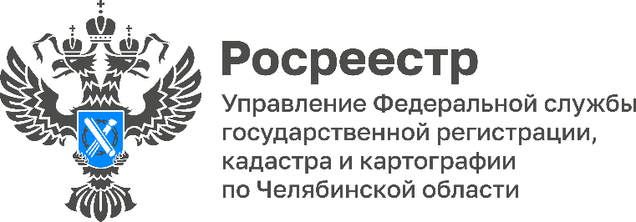
01.12.2025

Как получить консультацию государственного земельного инспектора?

В рубрике «Вопрос –ответ» Управление Росреестра по Челябинской области делится с южноуральцами полезной информацией. Многих землепользователей волнует вопрос, как получить консультацию специалиста в области государственного земельного надзора. Наиболее удобным способом называют онлайн-общение с помощью мобильного приложения «Инспектор».
Отвечает заместитель руководителя Управления Росреестра Евгений Бабич:
Сегодня при осуществлении государственного земельного надзора в ведомстве применяют современные инструменты. Одно из недавних новшеств - мобильное приложение «Инспектор». Это специализированное программное обеспечение, призванное оптимизировать контрольные процессы. Оно позволяет контрольно-надзорным органам проводить оценку соблюдения обязательных требований, осуществлять профилактические визиты, консультирование и контрольные (надзорные) мероприятия без выезда на объекты, что значительно экономит время как инспекторов, так и правообладателей.
Для получения консультации специалиста не нужно посещать офисы ведомства. Использовать приложение возможно как с мобильных устройств, так и со стационарных компьютеров. В режиме реального времени консультация проходит через видеозвонок инспектора в выбранное заявителем время и дату.
Какие вопросы в сфере государственного земельного надзора можно задать в ходе онлайн-консультации и как установить приложение, читайте в буклете регионального Росреестра.

#РосреестрЧелябинск #Земнадзор #Цифровизация #МыТамГдеЛюди #РаботаемВместе #МобильныйИнспектор

Материал подготовлен пресс-службой
Росреестра и Роскадастра по Челябинской области

